节省控制柜空间
贝加莱通过ACOPOS P3的模块化冷却概念增加机器可用性
贝加莱的ACOPOS P3伺服驱动器现在也可以提供穿墙式散热片或冷却板冷却。新的冷却方案可将设备所产生热量的最多60%排出控制柜。这样就可以使用更紧凑的机柜，因为可以减少或完全不用风扇和空调。从而降低了运营和维护成本。

这种新的ACOPOS P3冷却方案适用于各种功率范围内的大量轴。由于无需使用将外部空气带入控制柜的风扇和空调，因此也大大减少了被吸入的灰尘。这大幅减少了因维护任务（例如，更换空气过滤装置）而导致整个机器停车的需要。机器可用性得以提高。
紧凑的控制柜
通过穿墙式冷却，散热片最多可将60%的散热量排出控制柜。因而无需使用昂贵的控制柜冷却。散热片具有IP64防护等级，符合EN 60529和UL 50 Type 12标准。安装在散热片中的风扇具有IP54防护等级。
降低成本
冷却板使用水冷板来散热，实际上是通过冷却剂来为设备散热。从而，控制柜所需要的风扇和空调单元变得更少，以此降低成本。冷却板安装与机器自身的冷却回路配合工作。

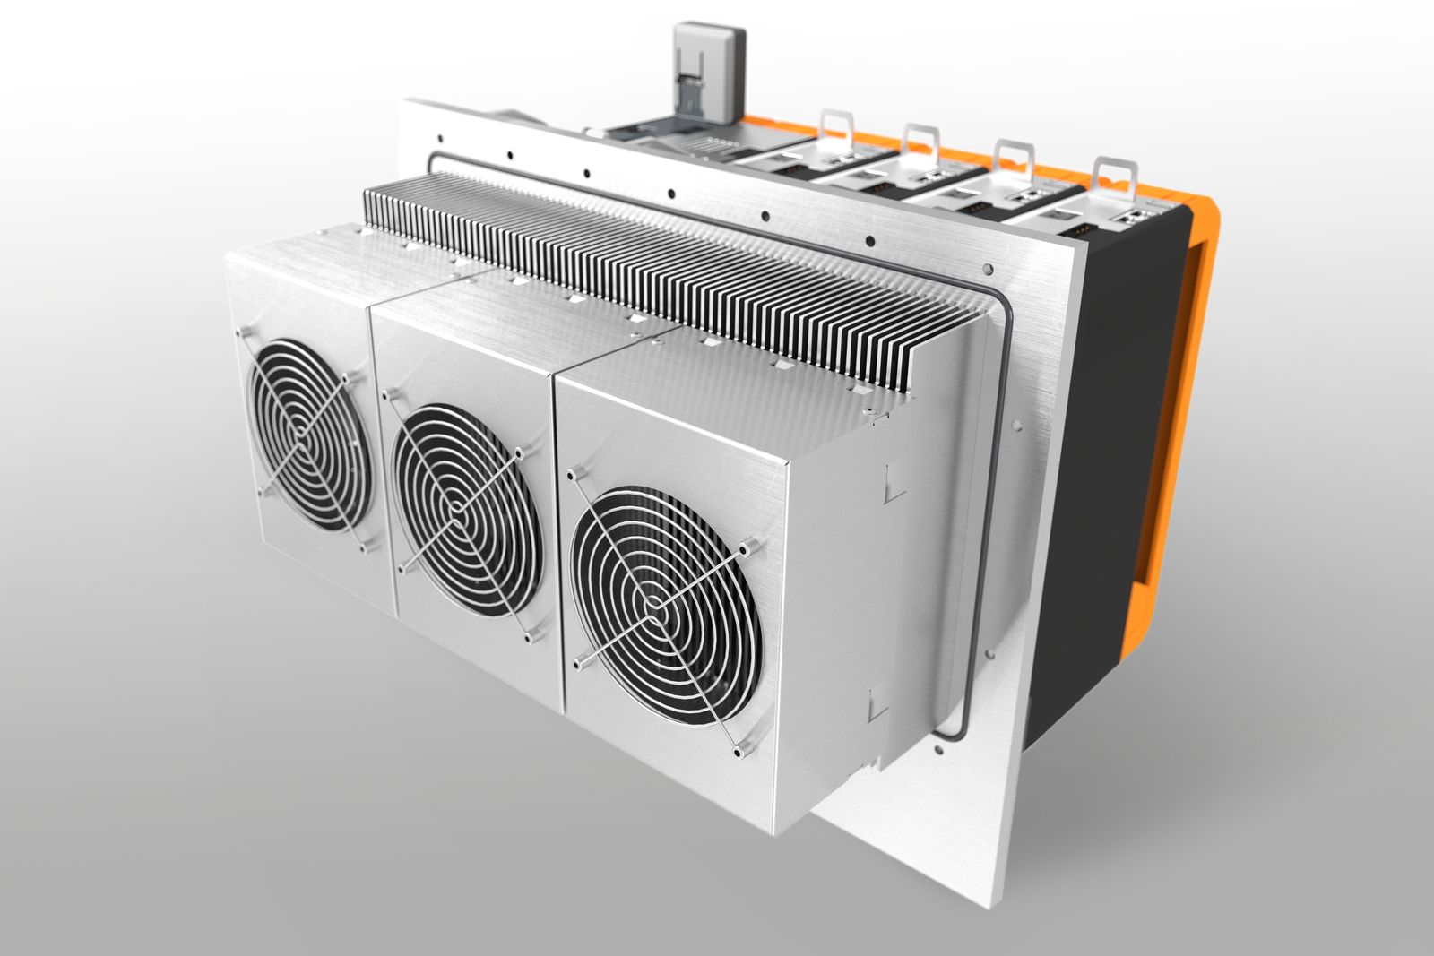
ACOPOS P3伺服驱动器现在也可以提供穿墙式散热片或冷却板冷却。这些选项有利于更紧凑的控制柜设计。

关于贝加莱
贝加莱是一家总部位于奥地利并在全球拥有分公司的创新型自动化企业。2017年7月，贝加莱成为ABB集团的机械自动化事业部。作为工业自动化领域的全球领导者，贝加莱将前沿技术与领先工程相结合，为几乎每个行业的客户提供面向机器与工厂自动化、运动控制、HMI和集成安全技术的完整解决方案。借助于OPC UA、POWERLINK、openSAFETY等工业物联网通信标准，以及强大的Automation Studio软件开发平台，贝加莱不断重新定义自动化工程的未来。受简化流程和超出客户预期的承诺驱动，贝加莱始终保持创新精神并处于工业自动化领域的前沿。
获取更多信息，请访问www.br-automation.com。

